Tillsynsbegäran – information om höga naturvärden och fridlysta arter i samrådsanmälan S 403-2025 i Gävle kommun
Denna tillsynsbegäran behandlar höga naturvärden i samrådsanmälan S 403-2025 i Gävle kommun som inkom 2025-02-11 och omfattar 134,6 ha.
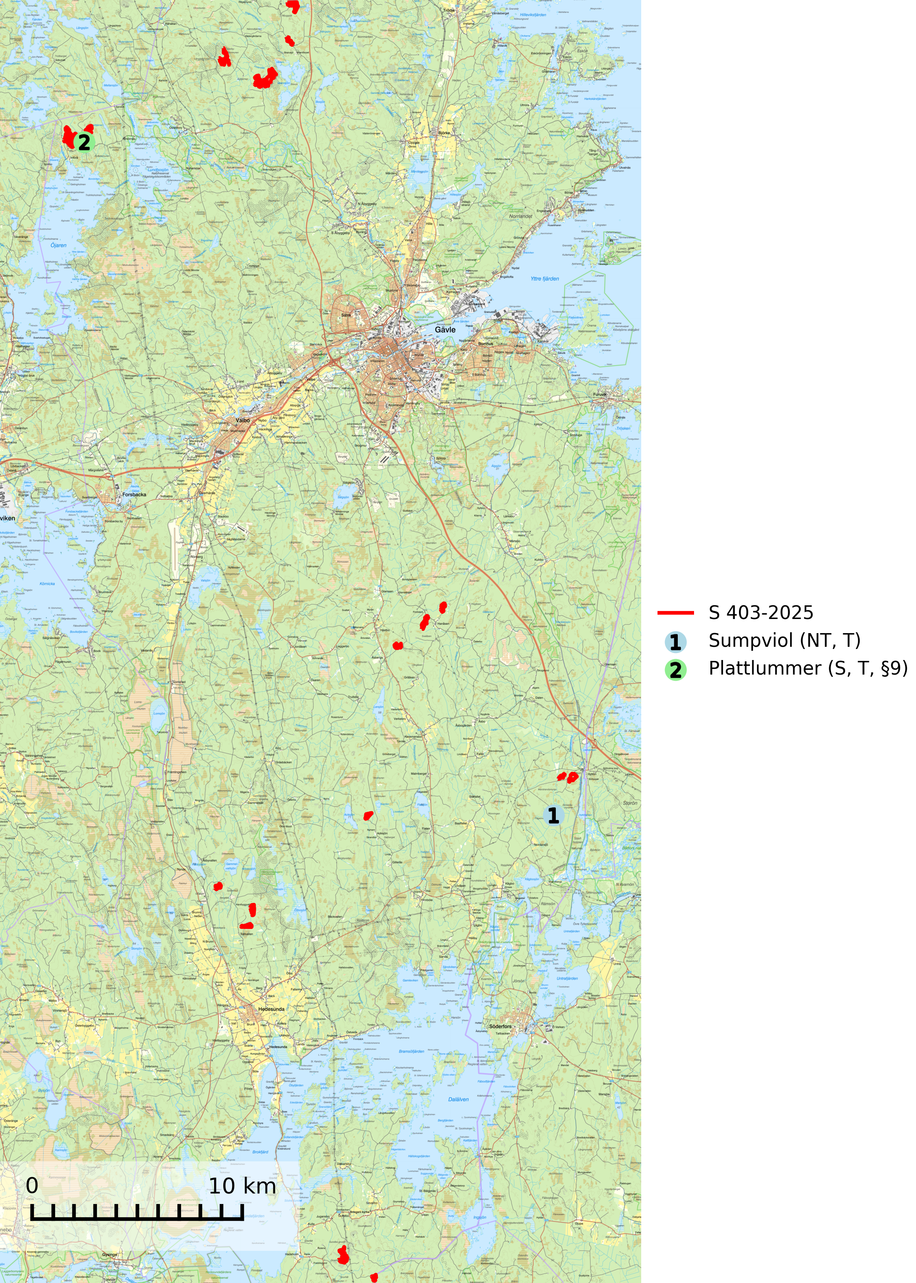
Figur 1. Fyndplatser för naturvårdsarter inom 13 meter från samrådsanmälan. Markörer utan svart kant är placerade på fyndplatsen. Markörer med svart kant är placerade vid sidan av fyndplatsen och har ett svart streck som visar fyndplatsens exakta position. Kartans mittpunktskoordinat är N 6714680, E 613797 i SWEREF 99 TM.
Inom 13 meter från samrådsanmälan finns fynd av 2 naturvårdsarter, varav 1 är rödlistad, 1 är fridlyst, 2 är typiska (T) och 1 är signalart (S): sumpviol (NT, T) och plattlummer (S, T, §9). Se Figur 1.

Tillsynsbegäran
Vi begär härmed att Skogsstyrelsen fattar beslut enligt miljöbalken som säkerställer att skogens höga naturvärden bevaras samt att EU-lagstiftning efterlevs och att artskyddsbrott förhindras.
Vi önskar även ta del av de ställningstaganden och beslut som myndigheten meddelar till följd av aktuell samrådsanmälan och föreningens inlaga (se 34 § förvaltningslagen).

Naturvårdsarter och fridlysta arter
Nedan följer beskrivningar av de naturvårdsarter och fridlysta arter som har sina livsmiljöer och växtplatser i den samrådsanmälda skogen. De påträffade naturvårdsarterna är ett tydligt kvitto på att det rör sig om en skog med höga naturvärden.
Sumpviol (NT) påträffas huvudsakligen längs lugnflytande vattendrag på fuktängar och i strandskogar med svämsediment. På det stora flertalet lokaler finns ett glest trädskikt av klibbal med inslag av björk eller ask, men violen kan också växa öppet i strandmader och i fuktig betesmark. En del lokaler, bland annat i Sydsverige utgörs också av klibbalkärr långt från sjöar och vattendrag. Kalavverkning och omfattande röjning har missgynnat arten på flera lokaler. Största hotet mot arten är dikning och kanalisering. Sumpviol är typisk art för 9080 Lövsumpskog, 9750 Svämlövskog och 9760 Svämädellövskog (SLU Artdatabanken, 2025).
Plattlummer (§9) växer främst i ljusöppna sandtallskogar eller annan gles, torr och brandpräglad hedbarrskog. Den är mest frekvent i olika typer av naturskogar och kontinuitetsskogar och missgynnas markant av slutavverkning och maskinell markberedning. Söder ut i landet förekommer de närstående arterna cypresslummer (EN, §8) och mellanlummer (NT, §9), vilka båda omfattas av EU:s art- och habitatdirektiv. Plattlummer är typisk art för 9010 Taiga och 2320 Rissandhedar (Nitare & Skogsstyrelsen, 2019; SLU Artdatabanken, 2026).

